Antwoorden H09

# Opdracht 9.1

Create table opleiding (  
 opleidingscode varchar (3),  
 naam varchar (30),  
 niveau char (1),  
 primary key (opleidingscode)  
)  
engine = InnoDB;

# Opdracht 9.2

# Opdracht 9.3

# Opdracht 9.6

# Opdracht 9.7

# Opdracht 9.8

select roepnaam, tussenvoegsels, achternaam, opleiding.naam from student inner join studentopleiding on studentopleiding.studentnr = student.studentnr inner join opleiding on opleiding.opleidingscode = studentopleiding.opleidingscode where roepnaam = 'Berend';



# Opdracht 9.9

select roepnaam, tussenvoegsels, achternaam, opleiding.naam from student inner join studentopleiding on studentopleiding.studentnr = student.studentnr inner join opleiding on opleiding.opleidingscode = studentopleiding.opleidingscode where opleiding.naam = 'ApplicatieOntwikkeling';



# Opdracht 9.10

select roepnaam, tussenvoegsels, achternaam, opleiding.naam, opleiding.niveau from student inner join studentopleiding on studentopleiding.studentnr = student.studentnr inner join opleiding on opleiding.opleidingscode = studentopleiding.opleidingscode where opleiding.niveau = '4';

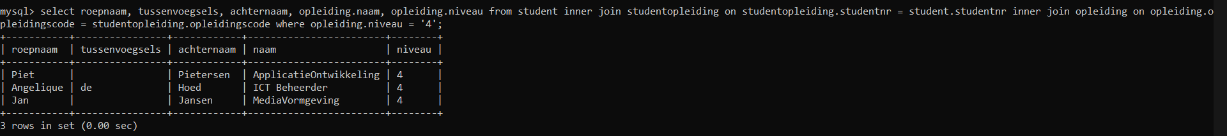

# Opdracht 9.11

select opleiding.niveau, count(*) from student inner join studentopleiding on studentopleiding.studentnr = student.studentnr inner join opleiding on opleiding.opleidingscode = studentopleiding.opleidingscode group by opleiding.niveau;

